INTESTAZIONE O TIMBRO DELL'AZIENDA

VALUTAZIONE DEI RISCHI - scheda aggiuntiva da allegare al DVR

per l’attività di percorsi per la Formazione Scuola-Lavoro (FSL)

da restituire compilato al Liceo Pigafetta - Vicenza prima dell'inizio dell'attività di stage
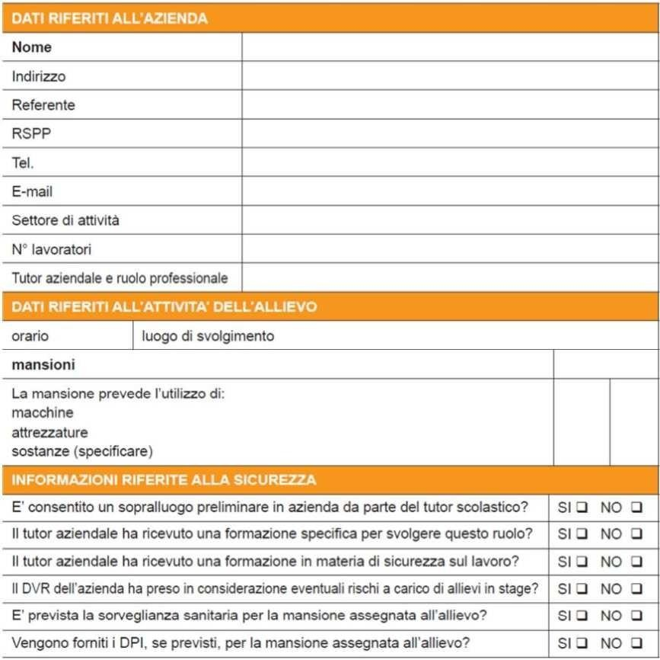

Lo studente in Formazione Scuola Lavoro , in ogni caso, NON è mai adibito a lavorazioni a rischio alto.

Data
Timbro e Firma del titolare dell'Azienda/Ditta/Ente

